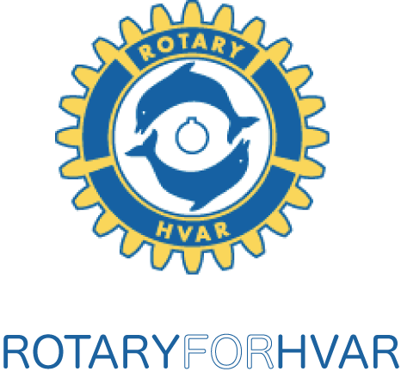
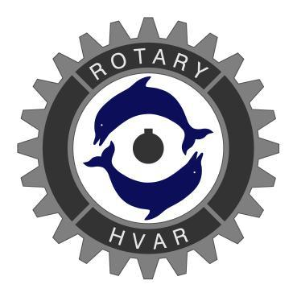
ROTARY INTERNATIONAL
DISTRICT 1913
ROTARY KLUB HVAR
CROATIA

Hvar, 10.10.2017.g.

Rotary klub Hvar objavljuje

NATJEČAJ
za dodjelu stipendija redovitim studentima i srednjoškolcima za 2017./18. godinu

- Dodjeljuje se 1 stipendija.
- Pravo sudjelovanja na natječaju imaju svi redovito upisani učenici srednjih škola:
- ako imaju prijavljeno prebivalište na otoku Hvaru,
- ako ne ostvaruju pravo na stipendiju po nekoj drugoj osnovi,
- ako im prosjek ocjena u prethodnom razredu iznosi najmanje 4,0 ili više,
- ako su slabijeg socijalno-ekonomskog statusa.
- U slučaju istih ili sličnih uvjeta prednost pri dodjeli stipendija imaju:
- kandidati koji su bitno lošijeg socijalno-ekonomskog statusa, ili su djeca poginulih ili ranjenih u domovinskom ratu, odnosno kandidati bez jednog ili oba roditelja ili učenici koji potječu iz obitelji s više djece.
- Pravo na stipendiju imaju svi redoviti studenti sveučilišnog preddiplomskog, diplomskog ili dodiplomskog studija na nekom od fakulteta:
- ako nastavljaju sa studijem na nekom od fakulteta odmah po završetku srednje škole,
- ako nisu, osim iz opravdanih razloga, ponavljali godinu studija (vrijedi za studente trećeg i kasnijih semestara studija),
- ako im je prosjek ocjena iz položenih ispita u dosadašnjem studiju 3,0 ili više (vrijedi za studente trećeg i kasnijih semestara studija),
- ako nisu stariji od 26 godina,
- ako su slabijeg socijalno-ekonomskog statusa
- U slučaju istih ili sličnih uvjeta prednost pri dodjeli stipendija imaju:
- kandidati koji su bitno lošijeg socijalno-ekonomskog statusa, ili su djeca poginulih ili ranjenih u domovinskom ratu, odnosno kandidati bez jednog ili oba roditelja ili studenti iz obitelji s više djece.
- Isti student može, ako zadovolji uvjete natječaja, ishoditi stipendiju i tijekom više studijskih godina.
- Stipendija se dodjeljuju za razdoblje od 10 mjeseci u mjesečnom iznosu od 700,00 kuna.
- Prijavnice se podnose na propisanom obrascu koji čini sastavni dio ovog Natječaja a koji se zajedno sa popisom potrebne dokumentacije može podići u Srednjoj školi Hvar i izdvojenoj lokaciji u Jelsi. Za sve dodatne informacije, svi zainteresirani mogu se obratiti na tel; 0915042286.
- Dokumentacija se može preuzeti i na: http://www.rotary.hr/webapp/f?p=1910:6:0::NO:6:P6_ID:119911 - Dokumenti
- Prijave na natječaj se primaju do 1. studenog, 2017. na adresu: Rotary klub Hvar, Biskupa Jurja Dubokovića 74., 21450 Hvar, neposredno ili putem pošte u omotnicama s naznakom “natječaj za dodjelu stipendija”.

Predsjednik: Fabijan Bronzović s.r.

